



รายงานผลการปฏิบัติราชการ
สถานีตำรวจภูธรบางตะบูน
ประจำปีงบประมาณ พ.ศ.๒๕๖๗
เดือน ตุลาคม 2566

ผลการปฎิบัติราชการ
งานอำนวยการ


โครงการ
จิตอาสา “เราทำความ ดี ด้วยหัวใจ”

โครงการจิตอาสา “เราทำความดี ด้วยหัวใจ”
1. ชื่อโครงการ จิตอาสา “เราทำความดี ด้วยหัวใจ”
๒. หลักการและเหตุผล
ด้วย สมเด็จพระเจ้าอยู่หัวทรงพระกรุณาโปรดเกล้าฯ ให้จัดตั้งโครงการจิตอาสาพระราชทานขึ้น เพื่อเป็นการรวมความสมัครสมานของคนไทยทุกคนในการทำกิจกรรมสาธารณประโยชน์เพื่อพัฒนาพื้นที่
ในชุมชนต่างๆ ให้มีความเจริญ เพื่อให้เกิดประโยชน์ต่อชุมชนอย่างถาวร โดยกิจกรรมจิตอาสาพระราชทาน แบ่งเป็น ๓ ประเภท คือ จิตอาสาพัฒนา จิตอาสาภัยพิบัติ และจิตอาสาเฉพาะกิจ ซึ่งมีรายละเอียด
ในการปฏิบัติกิจกรรมแตกต่างกันไป ภารกิจจิตอาสาเป็นการรวมพลังจิตอาสา "เราทำความดี ด้วยหัวใจ"
ในพื้นที่ดำเนินการใน ๒ ภารกิจหลัก คือ ๑) ภารกิจในการรับเสด็จสมเด็จพระเจ้าอยู่หัวและพระบรมวงศานุวงศ์ ทุกพระองค์ เมื่อเสด็จพระราชดำเนินไปยังจังหวัดต่างๆ โดยให้ข้าราชการ ทหาร ตำรวจ แพทย์ ที่สมัคร
เป็นจิตอาสาฯ แต่งกายเครื่องแบบจิตอาสาฯ มารับเสด็จฯ ร่วมกับประชาชนจิตอาสาฯ ๒) ภารกิจด้าน
การพัฒนาตามความเหมาะสมของพื้นที่ เพื่อเป็นกำลังพลจิตอาสาพระราชทาน เป็นบุคคลที่สมเด็จ
พระเจ้าอยู่หัวพระราชทานให้มาปฏิบัติหน้าที่ด้วยความเสียสละ เพื่อบำเพ็ญสาธารณประโยชน์เพื่อส่วนรวม ตามวัตถุประสงค์ ไม่ประพฤติปฏิบัติไปในทางที่อาจจะเกิดความเสื่อมเสียต่อภาพลักษณ์และอาจจะมีข้อครหา ได้ ตลอดจนไม่ยุ่งเกี่ยวกับกิจกรรมทางการเมือง โดยหน่วยงานราชการเป็นแกนนำในการจัดกิจกรรมให้
จิตอาสาได้ปฏิบัติงานในการพัฒนาพื้นที่อย่างต่อเนื่อง กิจกรรมที่จัดขึ้นต้องเป็นกิจกรรมที่เกิดประโยชน์
ต่อส่วนรวม และสอดคล้องกับความต้องการของประชาชนในพื้นที่ อาทิ การช่วยเหลือผู้ประสบภัยการซ่อมบำรุงถนน การแก้ไขปัญหาขยะมูลฝอย การปลูกป่า การขุดลอกคูคลอง การดูแลรักษาความสะอาดสถานที่สาธารณะ เป็นต้น
เพื่อให้การดำเนินโครงการจิตอาสา พระราชทานตามแนวพระราชดำริ ในระยะต่อไป เป็นไปด้วยความเรียบร้อยและสอดคล้องกับแนวทางที่ ศอญ. กำหนด สถานีตำรวจภูธรบางตะบูน จึงจัดทำโครงการ
จิตอาสาพัฒนา "เราทำความดี ด้วยหัวใจ"ขึ้น
๓. วัตถุประสงค์
๓.๑ เพื่อปลูกฝังและสร้างจิตสำนึกให้แก่ข้าราชการตำรวจในสังกัด ในการบำเพ็ญประโยชน์ต่อชุมชน สังคมและประเทศชาติ
๓.๒ เพื่อเป็นการกล่อมเกลาจิตใจ ให้กับข้าราชการตำรวจ ได้ประพฤติปฏิบัติตนอยู่ในกรอบศีลธรรมและคุณธรรมจริยธรรมอันดีงาม
๓.๓ เพื่อเป็นการปลูกฝังให้ข้าราชการตำรวจ มีจิตสำนึกในการทำความดี
๓.4 เพื่อให้ข้าราชการตำรวจ มีความสามัคคีในการทำงานเป็นหมู่คณะ
๔. วิธีดำเนินการ
เชิญชวนข้าราชการตำรวจในสังกัดสถานีตำรวจภูธรบางตะบูน ร่วมกับหน่วยงานราชการข้างเคียง อำเภอ เทศบาล องค์การบริหารส่วนตำบล ภาคเอกชน และประชาชน ร่วมกันทำความสะอาด บริเวณศาสนสถาน และสาธารณประโยชน์ส่วนรวมต่าง ๆ ในเขตพื้นที่รับผิดชอบของสถานีตำรวจภูธรบางตะบูน
๕. กลุ่มเป้าหมาย
๕.๑ ข้าราชการตำรวจในสังกัดสถานีตำรวจภูธรบางตะบูน
๕.๒ ส่วนราชการ และประชาชน ในพื้นที่รับผิดชอบของสถานีตำรวจภูธรบางตะบูน

งบประมาณ...

- ๒ –

๖. งบประมาณ
งบประมาณของทางราชการ ปีงบประมาณ พ.ศ. ๒๕๖๗
๗. สถานที่ดำเนินการ
ณ บริเวณอุทยานพระบาทสมเด็จพระจอมเกล้าเจ้าอยู่หัว พระนครคีรี
๘. ระยะเวลาดำเนินการ
ปีงบประมาณ พ.ศ. ๒๕๖๗
๙. หน่วยงานที่รับผิดชอบ
สถานีตำรวจภูธรบางตะบูน อำเภอบางตะบูน จังหวัดเพชรบุรี
๑๐. ผลที่คาดว่าจะได้รับ
๑๐.1 ข้าราชการตำรวจในสังกัดสถานีตำรวจภูธรบางตะบูน ได้บำเพ็ญประโยชน์ต่อสังคมส่วนรวม
๑๐.2 ข้าราชการตำรวจในสังกัดสถานีตำรวจภูธรบางตะบูน มีจิตสำนึกในการทำความดี
๑๐.๓ ข้าราชการตำรวจในสังกัดสถานีตำรวจภูธรบางตะบูน ประพฤติตนอยู่ในศีลธรรมและคุณธรรม
๑๐.๔ ข้าราชการตำรวจในสังกัดสถานีตำรวจภูธรบางตะบูน มีความสามัคคีในหมู่คณะ
๑๐.๕ ปลูกจิตสำนึกให้แก่ข้าราชการตำรวจผู้เข้าร่วมโครงการฯ ให้ตระหนัก รัก ปกป้อง เทิดทูนสถาบันชาติ ศาสนา พระมหากษัตริย์ ซึ่งจะส่งผลให้ประเทศชาติมีความมั่นคงยั่งยืน
๑๑. ผู้เสนอโครงการ
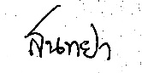
ร.ต.ท.
( สนทยา สุขแจ่ม )
รอง สว.(ป.) สถานีตำรวจภูธรบางตะบูน


๑๒. ผู้เห็นชอบโครงการ/ ผู้พิจารณา

ร.ต.ท.
( เรืองทรัพย์ ห้าสกุล )
รอง สว.(ป.) สถานีตำรวจภูธรบางตะบูน
๑๓. ผู้อนุมัติ

พันตำรวจโท
(ชาญชัย ศรีสำราญ)
สารวัตร สถานีตำรวจภูธรบางตะบูน

รายงานผลการดำเนินการ
โครงการ จิตอาสา เราทำความดีด้วยหัวใจ
แผนงาน/โครงการ/กิจกรรม | ตัวชี้วัด/สาระสำคัญ (แผนงาน/โครงการ/กิจกรรม) | หน่วยรับผิดชอบ |  | ผลการดำเนินการ | หมายเหตุ
แผนงาน/โครงการ/กิจกรรม | ตัวชี้วัด/สาระสำคัญ (แผนงาน/โครงการ/กิจกรรม) | หลัก | หน่วยปฏิบัติ | ผลการดำเนินการ | หมายเหตุ
จิตอาสาพัฒนา :  ร่วมทำกิจกรรมปรับปรุงภูมิทัศน์และทำความสะอาด ณ บริเวณอุทยานพระบาทสมเด็จพระจอมเกล้าเจ้าอยู่หัว พระนครคีรี | - ปลูกฝังและสร้างจิตสำนึกให้แก่ข้าราชการตำรวจในสังกัด ในการบำเพ็ญประโยชน์ต่อชุมชน สังคมและประเทศชาติ  - ปลูกฝังให้ข้าราชการตำรวจ มีจิตสำนึกในการทำความดี  - มีความสามัคคีในการทำงานเป็น หมู่คณะ | งานอำนวยการ | ข้าราชการตำรวจชุด จิตอาสา สภ.บางตะบูน | - ดำเนินกิจกรรมจิตอาสาพัฒนา โดยร่วมกัน ทำกิจกรรมปรับปรุงภูมิทัศน์และทำความสะอาดณ บริเวณอุทยานพระบาทสมเด็จพระจอมเกล้าเจ้าอยู่หัว พระนครคีรี
ประจำเดือน ตุลาคม ๒๕๖๖
ภาพประกอบกิจกรรม
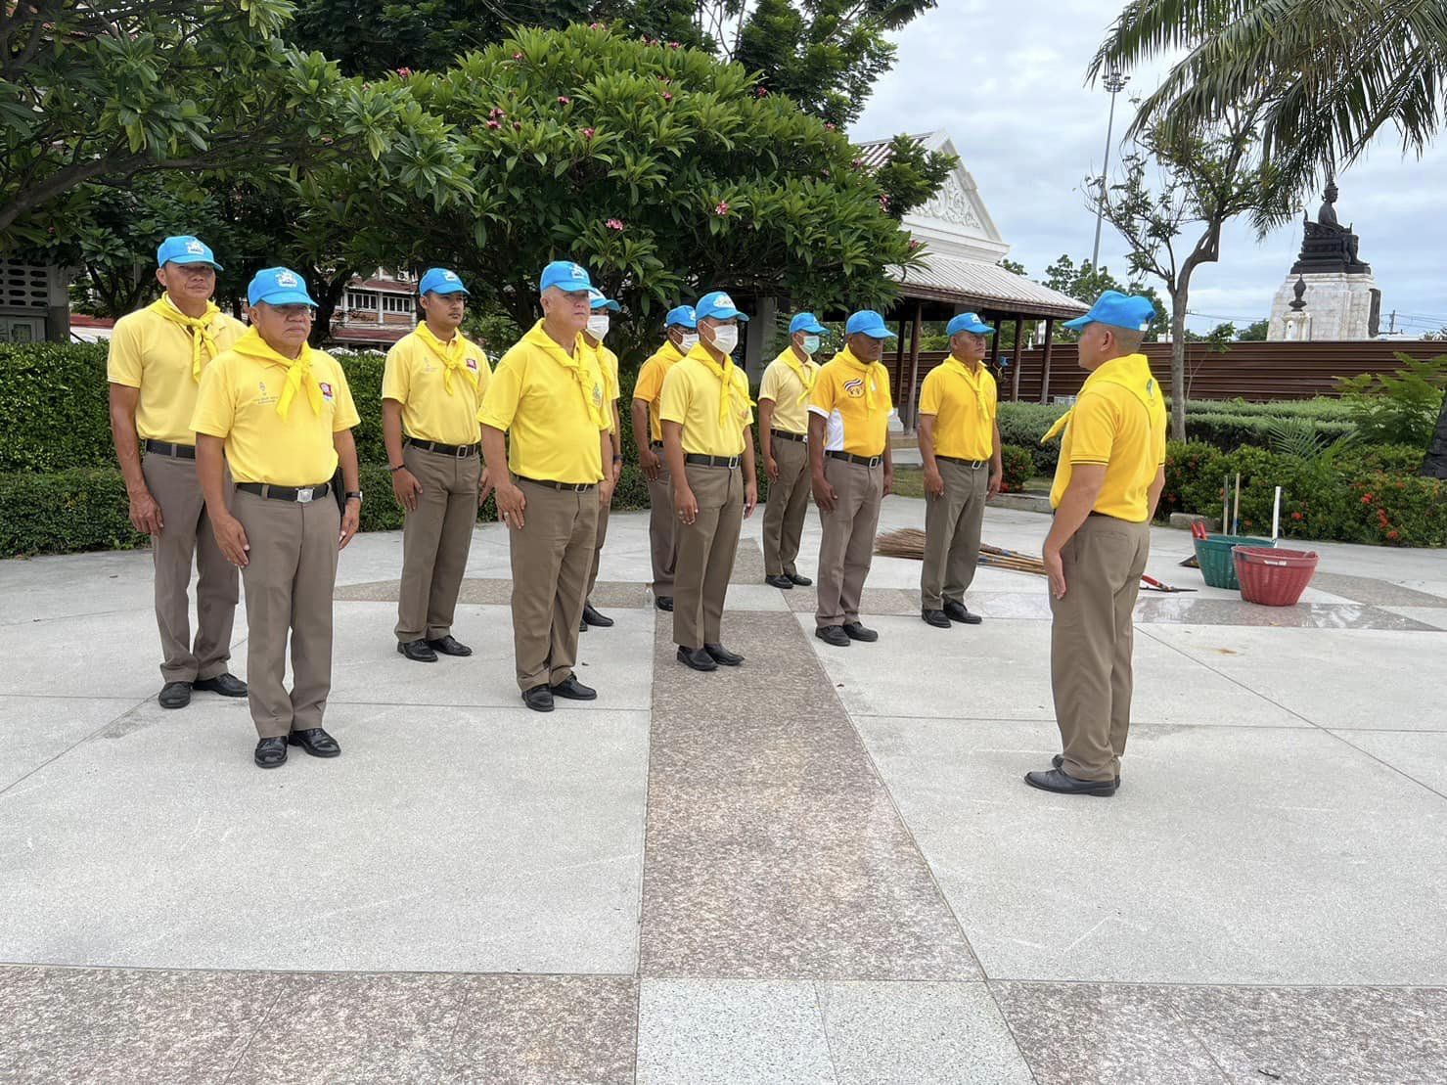

วันที่ 6 ต.ค.2566 เวลา 08.00 น. พ.ต.ต.ชาญชัย ศรีสำราญ สว.สภ.บางตะบูน มอบหมายให้ ร.ต.ท.เรืองทรัพย์ ห้าสกุล รอง สว.(ป)สภ.บางตะบูน พร้อมจิตอาสาพัฒนา สภ.บางตะบูน จำนวน 12 นาย ร่วมทำกิจกรรมปรับปรุงภูมิทัศน์และทำความสะอาด ณ บริเวณอุทยานพระบาทสมเด็จพระจอมเกล้าเจ้าอยู่หัว พระนครคีรี

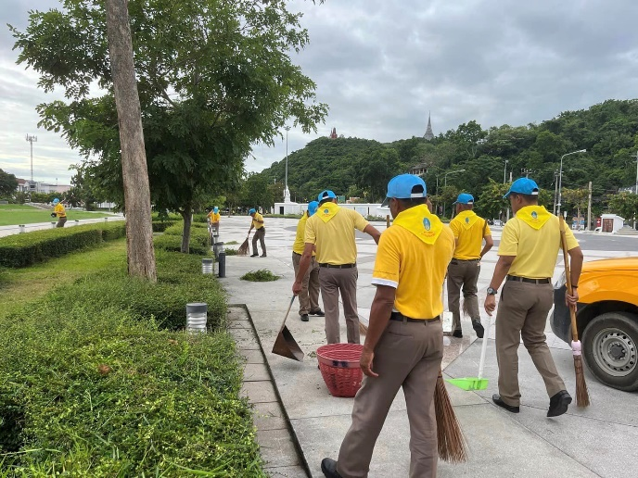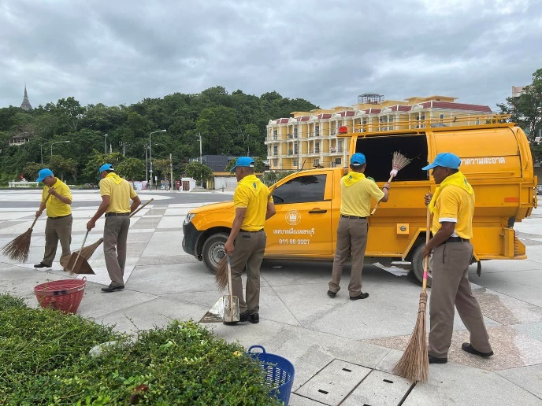

ผลการปฎิบัติราชการ
งานป้องกันปราบปราม
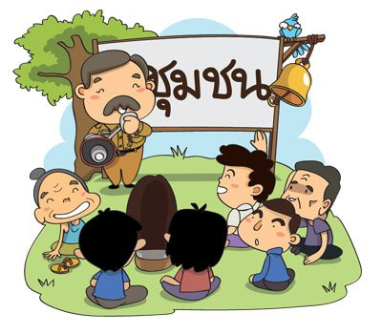

แผนปฏิบัติการ
ชุมชนและมวลชนสัมพันธ์สถานีตำรวจภูธรบางตะบูน
ประจำปีงบประมาณ พ.ศ. ๒๕67

โครงการชุมชนและมวลชนสัมพันธ์
สถานีตำรวจภูธรบางตะบูน
ประจำปีงบประมาณ พ.ศ. ๒๕67
****************
๑.หลักการและเหตุผล
การปฏิบัติงานชุมชนสัมพันธ์และการมีส่วนร่วมของประชาชน สำนักงานตำรวจแห่งชาติ ให้การปฏิบัติงานชุมชนสันพันธ์และการมีส่วนร่วมของประชาชนเป็นไปอย่างมีประสิทธิภาพ และบรรลุวัตถุประสงค์
สถานีตำรวจภูธรบางตะบูน จึงได้กำหนดแผนปฏิบัติงานชุมชนสัมพันธ์และการมีส่วนร่วมของประชาชน ประจำปี พ.ศ.๒๕๖7 ตามแนวทางการดำเนินงานชุมชน และมวลชนสัมพันธ์ ที่เกี่ยวข้องกับงานป้องการปราบปราม ยาเสพติด การรักษาความปลอดภัยในชีวิตและทรัพย์สินของประชาชน โดยใช้ชุดปฏิบัติการชุมชนและมวลชนสัมพันธ์เข้าไปจัดกิจกรรมแสวงหาความร่วมมือ สอบถามปัญหาและอุปสรรคต่างๆ ที่เกิดขึ้นในชุมชน / หมู่บ้านเป้าหมาย โดยมุ่งเน้นให้ประชาชนมีส่วนร่วมรับรู้และแก้ไขปัญหาของตนเองในชุมชน ร่วมกันคิด วิเคราะห์และแก้ไขปัญหาต่างๆ ที่เกิดขึ้น
๒.ชุมชน/หมู่บ้านเป้าหมาย จำนวน 8 ชุมชน/หมู่บ้าน ประกอบด้วย
หมู่ 1 บ้านปากอ่าว
หมู่ 2 บ้านคุ้งใหญ่
หมู่ 3 บ้านคลองลัด
หมู่ 4 บ้านคลองขุด
หมู่ 5 บ้านท้องคุ้ง
หมู่ 6 บ้านคลองไหหลำ
หมู่ 7 บ้านบางกั้ง
หมู่ 8 บ้านบางสามแพรก
๓.วัตถุประสงค์
๓.๑ เพื่อกำหนดทิศทางและแนวทางการปฏิบัติงานชุมชนและมวลชนสัมพันธ์ของ สถานีตำรวจภูธรบางตะบูน ประจำปีงบประมาณ พ.ศ.๒๕๖7
๓.๒ เพื่อใช้เป็นเครื่องมือและการติดตามประเมินผลการปฏิบัติงานชุมชนและมวลชนสัมพันธ์ของ สถานีตำรวจภูธรบางตะบูน
๓.๓ เพื่อเสริมสร้างศักยภาพชุมชนในการป้องกันแก้ไขปัญหาอาชญากรรมให้เข้มแข็งและเชื่อมโยง เป็นเครือข่าย ด้วยกระบวนการเรียบรู้และการจัดการองค์ความรู้อย่างเป็นระบบ พัฒนาเป็นแผนชุมชน เพื่อการป้องกันอาชญากรรมบนฐานของการพึ่งตนเองและการพึ่งพาซึ่งกันและกันในชุมชน
๓.๔ เพื่อให้ชุมชนที่มีการรวมตัวกันเป็นปึกแผ่นแน่นแฟ้มในทางกายภาพ รูปธรรมของสมาชิกในชุมชน มีศักยภาพที่จะร่วมมือกันแก้ไขปัญหาต่างๆ ของชุมชน อาทิ มีการวมตัวเป็นกลุ่มสวัสดิการ กลุ่มอาชีพ
๓.๕ เพื่อให้ชุมชนมีศักยภาพที่พึ่งพาตนเองได้ในระดับสูง สามารถระดมแรงงานทรัพยากรในชุมชน ในการแก้ไขป้องกันปัญหาต่างๆ ของชุมชน และ สามารถติดต่อประสานงานขอความร่วมมือจากภายนอกได้เป็นอย่างดี
๔. กลุ่มเป้าหมาย
๔.๑ ปรับปรุงระบบการบริหารงานบุคคล ให้ข้าราชการตำรวจสถานีตำรวจภูธรบางตะบูน ทุกนายและทุกสายงานต้องปฏิบัติงานชุมชนและมวลชนสัมพันธ์ ตามนโยบายของสำนักงานตำรวจแห่งชาติ โดยกำหนดแนวทางในการดำเนินงานชุมชนและมวลชนสัมพันธ์ ให้เป็น ไปในทิศทางเดียวกัน
๔.๒ มีการประเมินผลเพิ่มทราบผลการดำเนินงานชุมชนและมวลชนสัมพันธ์ ของ สถานีตำรวจภูธรบางตะบูน สัมฤทธิ์ผลเป็นรูปธรรมอย่างชัดแจน
๔.๓ มีการปฏิบัติงานชุมชนและมวลชนสัมพันธ์ในพื้นที่เป้าหมายได้ทำการวิเคราะห์และจัดความสำคัญ ความจำเป็นเร่งด่วน โดยการคัดเลือกชุมชนหรือหมู่บ้านที่มีปัญหาอาชญากรรม ปัญหายาเสพติด ปัญหาผู้มีอิทธิพล เมื่อทราบปัญหาหรือความจำเป็นแล้วจึงประกอบกำลังตามความเหมาะสม เข้าไปแก้ไข

๔.๔ จัดกิจกรรมเพื่อการป้องกันอาชญากรรมอย่างต่อเนื่อง รวมทั้งเผยแพร่ข้อมูลข่าวสารที่เป็นประโยชน์

-2-

๔.๕ ปรับปรุงกลไกทางกฎหมาย ระเบียบ ข้อบังคับ ที่เอื้ออำนวยให้ภาคส่วนต่างๆ เข้ามาร่วมสนับสนุนการสร้างชุมชนเข็มแข็ง
๔.๖ จัดการองค์ความรู้ในชุมชน โดย
๔.๖.๑ รวบรวมข้อมูลชุมชนให้เป็นระบบและปรับให้ทันสมัย
๔.๖.๒ จัดให้กระบวนการเรียนรู้ร่วมกันในชุมชนอย่างสม่ำเสมอ ร่วมคิดร่วมทำ ร่วมกำหนด แนวทางและกิจกรรมการป้องกันแก้ไขปัญหาในชุมชนที่ยึดหลักการพึ่งพาตนเอง โดยนำ ข้อมูล ชุมชนมาวิเคราะห์หาปัญหาและสาเหตุ ค้นหากิจกรรม นำไปปฏิบัติจริง
๔.๗. สร้างภูมิคุ้มกันให้ชุมชน
๔.๗.๑ สนับสนุนส่งเสริมการสร้างชุมชนให้มีความมั่นคงในการดำรงชีวิต ทั้งเศรษฐกิจและสังคม
๔.๗.๒ แก้ไขสภาพแวดล้อมในชุมชนให้อยู่รอดปลอดภัยไม่ให้เอื้อต่อการเกิดอาชญากรรม
๕.วิธีดำเนินการ
๕.๑ เน้นการให้บริการเชิงรุก โดยออกพบปะเยี่ยมเยียนประชาชนเป็นประจำ ออกประชาสัมพันธ์นโยบาย แนวทางการปฏิบัติงานของสำนักงานตำรวจแห่งชาติให้ประชาชนในหมู่บ้าน/ชุมชน เข้าใจถึงวัตถุประสงค์และการเข้าปฏิบัติงานของเจ้าหน้าที่ตำรวจชุดชุมชนสัมพันธ์ ในพื้นที่เป้าหมายเพื่อแสวงหาความร่วมมือจากประชาชนในองค์กรเอกชนและภาครัฐ สร้างความรู้ ความเข้าใจในการ ดำเนินงานแบบมีส่วนร่วมของประชาชน ดำเนินกิจกรรมที่เป็นสาธารณะประโยชน์ให้กับหมู่บ้าน/ชุมชน ในเรื่องของการป้องกันอาชญากรรม การป้องกันการแพร่ระบาดยาเสพติด การให้ความรู้เกี่ยวกับกฎหมายจราจร
๕.๒ เผยแพร่พระราชกรณียกิจ พระบรมราโชวาท และพระราชดำรัสของพระบาทสมเด็จพระเจ้าอยู่หัว เพื่อให้ประชาชนทุกหมู่เหล่าน้อมลำลึกในพระมหากรุณาธิคุณ
๕.๓ จัดกิจกรรมรสร้างจิตสำนึกเทิดทูนพระมหากษัตริย์ และจัดโต๊ะ หมู่บูชา พระบรมฉายาลักษณ์
๖. ผลที่คาดว่าจะได้รับ
๖.๑ ปัญหาแพร่ระบาดของยาเสพติด และการเกิดอาชญากรรมต่างๆ ลดน้อยลง
๖.๒ ประชาชนมีความรู้ และ ความเข้าใจในการชุมชนและมวลสัมพันธ์ และเข้ามามีบทบาทให้ร่วมมือแก้ไขปัญหาทางสังคม ปัญหาอาชญากรรม และ ปัญหายาเสพติด ร่วมกับเจ้าหน้าที่ตำรวจ
๖.๓ ประชาชนในชุมชนหมู่บ้านเป้าหมาย สามารถในการป้องกันตนเองและแก้ไขปัญหาต่างๆให้มากยิ่งขึ้น


ร.ต.ต. ผู้เสนอโครงการ
( พินิจ รูปิยะเวชน์)
รอง สว.(ป.) สถานีตำรวจภูธรบางตะบูน

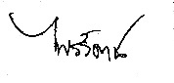
ร.ต.ต. ผู้เห็นชอบโครงการ
( ไพรรัตน์ คลื่นแก้ว)
รอง สว.(ป.) สถานีตำรวจภูธรบางตะบูน


พันตำรวจโท ผู้อนุมัติโครงการ
( ชาญชัย ศรีสำราญ)
สารวัตรสถานีตำรวจภูธรบางตะบูน

รายงานผลการดำเนินการ
แผนปฏิบัติการชุมชนและมวลชนสัมพันธ์ สถานีตำรวจภูธรบางตะบูน
แผนงาน/โครงการ/กิจกรรม | ตัวชี้วัด/สาระสำคัญ (แผนงาน/โครงการ/กิจกรรม) | หน่วยรับผิดชอบ |  | ผลการดำเนินการ | หมายเหตุ
แผนงาน/โครงการ/กิจกรรม | ตัวชี้วัด/สาระสำคัญ (แผนงาน/โครงการ/กิจกรรม) | หลัก | หน่วยปฏิบัติ | ผลการดำเนินการ | หมายเหตุ
กิจกรรมแสวงหาความร่วมมือ สอบถามปัญหาและอุปสรรคต่างๆ ที่เกิดขึ้นในชุมชน / หมู่บ้านเป้าหมาย โดยมุ่งเน้นให้ประชาชนมีส่วนร่วมรับรู้และแก้ไขปัญหาของตนเองในชุมชน ร่วมกันคิด วิเคราะห์และแก้ไขปัญหาต่างๆ ที่เกิดขึ้น | 1. เพื่อเสริมสร้างศักยภาพชุมชนในการป้องกันแก้ไขปัญหาอาชญากรรมให้เข้มแข็งและเชื่อมโยงเป็นเครือข่าย ด้วยกระบวนการเรียนรู้อย่างเป็นระบบ  2. เพื่อให้ชุมชนมีการรวมตัวกันเป็นปึกแผ่น มีศักยภาพที่จะร่วมมือกันแก้ไขปัญหาต่างๆ ของชุมชน อาทิ มีการวมตัวเป็นกลุ่มสวัสดิการ กลุ่มอาชีพ  ๓. เพื่อให้ชุมชนมีศักยภาพที่พึ่งพาตนเองได้ ในการแก้ไขป้องกันปัญหาต่างๆ ของชุมชน และ สามารถติดต่อประสานงานขอความร่วมมือจากภายนอกได้เป็นอย่างดี | งานป้องกันปราบปราม | ข้าราชการตำรวจ งานชุมชนสัมพันธ์ | - ดำเนินการ แสวงหาความร่วมมือ สอบถามปัญหาและอุปสรรคต่างๆ ที่เกิดขึ้นในชุมชน / หมู่บ้านเป้าหมาย โดยมุ่งเน้นให้ประชาชนมีส่วนร่วมรับรู้และแก้ไขปัญหาของตนเองในชุมชน ร่วมกันคิด วิเคราะห์และแก้ไขปัญหาต่างๆ ที่เกิดขึ้น
ประจำเดือน ตุลาคม ๒๕66
ภาพประกอบกิจกรรม

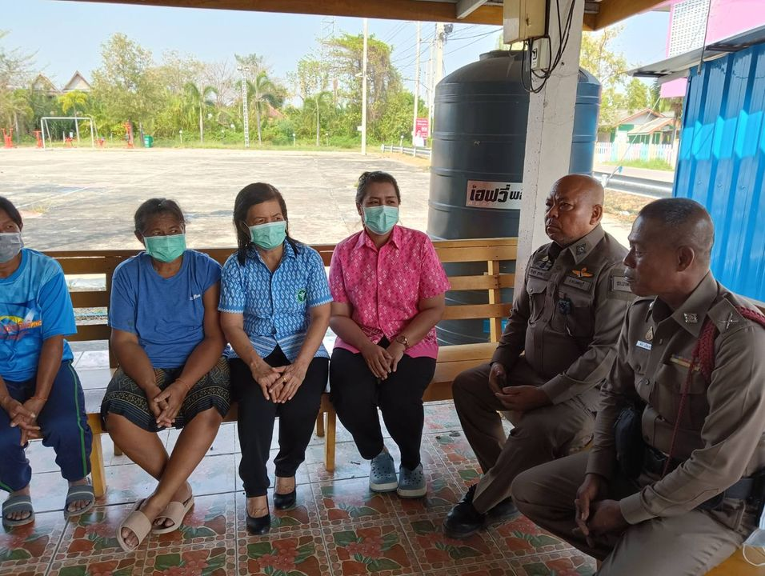

วันนี้(23 ตค .66)เวลาประมาณ09.30น. ร.ต.อ.บำรุงสุข สุวรรณเลิศ รองสวป.ฯ,ร.ต.ต.กิติพงษ์ วงศ์เปี่ยมทรัพย์, ว่าที่ ร.ต.ต.พินิจ รูปิยะเวช ได้ออกปะประชาชน,ผู้ใหญ่บ้านหมู่ 8 บ้านบางสามแพรก ต.บางตะบูน,เจ้าหน้าที่สาธารณสุข ต.บางตะบูน อ.บ้านแหลม จ.เพชรบุรี และผู้ใหญ่บ้านหมู่ 2 ต.บางตะบูนฯ เพื่อประชาสัมพันธ์ เรื่อง การมีส่วนร่วมของประชาชนกับตำรวจโดยการสื่อสารผ่านระบบลายทำให้ประชาชนไว้วางใจการทำงานของ สภ.บางตะบูน และแก้ไขปัญหาต่างๆในชุมชน
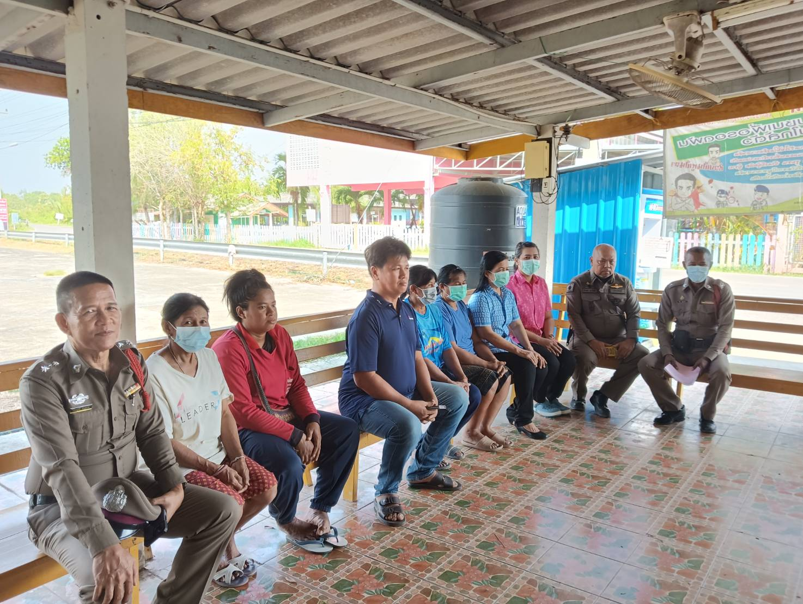

ผลการปฎิบัติราชการ

งานจราจร

โครงการอบรมอาสาจราจร
ให้แก่นักเรียนในพื้นที่ ของสถานีตำรวจบางตะบูน
ประจำปีงบประมาณ พ.ศ. 25๖7

โครงการอบรมอาสาจราจร
ให้แก่นักเรียนในพื้นที่ของสถานีตำรวจบางตะบูน
ประจำปีงบประมาณ พ.ศ. 25๖7

หลักการและเหตุผล
ด้วยในปัจจุบัน มีอุบัติเหตุที่เกิดจากการขับขี่รถจักรยานยนต์จำนวนมาก มักเกิดขึ้นกับเยาวชนบ่อยครั้ง โดยเฉพาะเด็กนักเรียน นักเรียนส่วนใหญ่ไม่เคยได้รับการอบรมทางด้านความรู้เรื่องกฎหมายจราจรมาก่อน ทำให้นักเรียนนักศึกษากระทำผิดกฎหมายด้านการจราจรเป็นสาเหตุให้เกิดอุบัติเหตุ สำนักงานตำรวจแห่งชาติ ได้ให้ทุกสถานีตำรวจ จัดการอบรมอาสาจราจรกับเด็กนักเรียน เพื่อให้มีความรู้ความเข้าใจในกฎหมายจราจร ระเบียบ วินัย เกี่ยวกับงานจราจรและช่วยเหลืองานจราจรหน้าโรงเรียน โดยสถานีตำรวจภูธรบางตะบูน ได้รับการจัดตารางการอบรมอาสาจราจรทุกโรงเรียนในพื้นที่

วัตถุประสงค์
- เพื่อให้นักเรียนได้รับความรู้ความเข้าใจในเรื่องการใช้รถใช้ถนนและข้อกฎหมายจราจร
- เพื่อให้นักเรียนเห็นความสำคัญของการขับขี่รถจักรยานยนต์
- เสริมสร้างความรู้ให้กับนักเรียน เกี่ยวกับการใช้สัญญาณมือ สัญญาณนกหวีด และสัญญาณไฟ และเครื่องหมายจราจรต่างๆ
- เพื่อช่วยเหลืองานจราจร ในการอำนวยความสะดวกการจราจรหน้าโรงเรียน

เป้าหมาย
นักเรียนระดับ มัธยมศึกษา โรงเรียนบางตะบูนวิทยา ตำบล บางตะบูน อำเภอบ้านแหลม
จังหวัดเพชรบุรี ดังนี้
ระยะเวลาดำเนินการ
ตั้งแต่วันที่ 20 ตุลาคม 2566 ถึงวันที่ 30 กันยายน 2567
วิธีดำเนินงาน
- จัดทำป้ายจราจรแบบบังคับและป้ายเตือน ประกอบการอบรม เพื่อให้นักเรียนนักศึกษาเข้าใจในกฎ ระเบียบ วินัยเกี่ยวกับงานจราจร ได้รู้ความหมายของเครื่องหมายจราจรทั้งหมด
- เจ้าหน้าที่ตำรวจจราจรและเจ้าหน้าที่ธุรการ เป็นวิทยากรในโครงการนี้ บรรยายให้ความรู้ความเข้าใจในเรื่องการใช้รถใช้ถนนและกฎหมายจราจร การใช้สัญญาณมือ สัญญาณนกหวีด สัญญาณไฟ และเครื่องหมายจราจรต่างๆ ใช้ระยะเวลาอบรม จำนวน 2 ชั่วโมง

-3-

สถานที่ดำเนินการ
ห้องประชุมของโรงเรียนที่ทำการอบรม ในแต่ละโรงเรียน
งบประมาณ
งบปกติของหน่วยงานและขอสนับสนุนงบจากหน่วยงามต่างๆ
ผลที่คาดว่าจะได้รับ
- นักเรียนนักศึกษาจะได้ความรู้ความเข้าใจในเรื่องกฎจราจรและสามารถใช้รถใช้ถนนไปใช้ในชีวิตประจำวันได้อย่างปลอดภัย
- นักเรียนนักศึกษาจะได้ความรู้ความเข้าใจในด้านกฎหมายจราจร
- สามารถเป็นผู้ช่วยงานจราจรได้ ในการอำนวยความสะดวกการจราจรหน้าโรงเรียนและพื้นที่ต่างๆ
- นำความรู้ที่ได้รับไปปฏิบัติและถ่ายทอดต่ออย่างถูกต้อง ช่วยลดอุบัติเหตุได้
ผู้รับผิดชอบโครงการ
สถานีตำรวจภูธรบางตะบูน อำเภอ บางตะบูน จังหวัด เพชรบุรี

ผู้เขียนโครงการ
ร.ต.ท.
( สนทยา สุขแจ่ม )
รอง สว.(ป.) สถานีตำรวจภูธรบางตะบูน

ผู้เห็นชอบโครงการ
ร.ต.ต.
( ไพรรัตน์ คลื่นแก้ว)
รอง สว.(ป.) สถานีตำรวจภูธรบางตะบูน
ผู้รับผิดชอบโครงการ
ร.ต.ท.
( เรืองทรัพย์ ห้าสกุล )
รอง สว.(ป.) สถานีตำรวจภูธรบางตะบูน

ผู้อนุมัติโครงการ
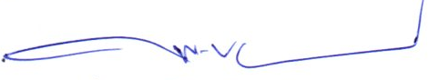
พันตำรวจโท
(ชาญชัย ศรีสำราญ)
ตำแหน่ง สารวัตรสถานีตำรวจภูธรบางตะบูน

รายงานผลการดำเนินการ
โครงการ อบรมอาสาจราจรให้แก่นักเรียนในพื้นที่ สภ.บางตะบูน
ประจำเดือน ตุลาคม ๒๕66
แผนงาน/โครงการ/กิจกรรม | ตัวชี้วัด/สาระสำคัญ (แผนงาน/โครงการ/กิจกรรม) | หน่วยรับผิดชอบ |  | ผลการดำเนินการ | หมายเหตุ
แผนงาน/โครงการ/กิจกรรม | ตัวชี้วัด/สาระสำคัญ (แผนงาน/โครงการ/กิจกรรม) | หลัก | หน่วยปฏิบัติ | ผลการดำเนินการ | หมายเหตุ
อบรมอาสาจราจรให้แก่นักเรียนในพื้นที่ สภ.บางตะบูน | 1.เพื่อให้นักเรียนได้รับความรู้ความเข้าใจในเรื่องการใช้รถใช้ถนนและข้อกฎหมายจราจร  2.เพื่อให้นักเรียนเห็นความสำคัญของการขับขี่รถจักรยานยนต์  3.เสริมสร้างความรู้ให้กับนักเรียน เกี่ยวกับการใช้สัญญาณมือ สัญญาณนกหวีด และสัญญาณไฟ และเครื่องหมายจราจรต่างๆ  4.เพื่อช่วยเหลืองานจราจร ในการอำนวยความสะดวกการจราจรหน้าโรงเรียน | งานจราจร | ข้าราชการตำรวจ งานจราจร | - ดำเนินการจัดการอบรมอาสาจราจร ให้แก่นักเรียน โรงเรียนบางตะบูนวิทยา ตำบล บางตะบูน อำเภอบ้านแหลม จังหวัดเพชรบุรีโดยให้ความรู้ความเข้าใจทางด้านกฎหมาย ระเบียบ วินัย เกี่ยวกับงานจราจร ตามปฏิทินการปฏิบัติตามโครงการ ประจำเดือน ตุลาคม 2566

ภาพประกอบกิจกรรม

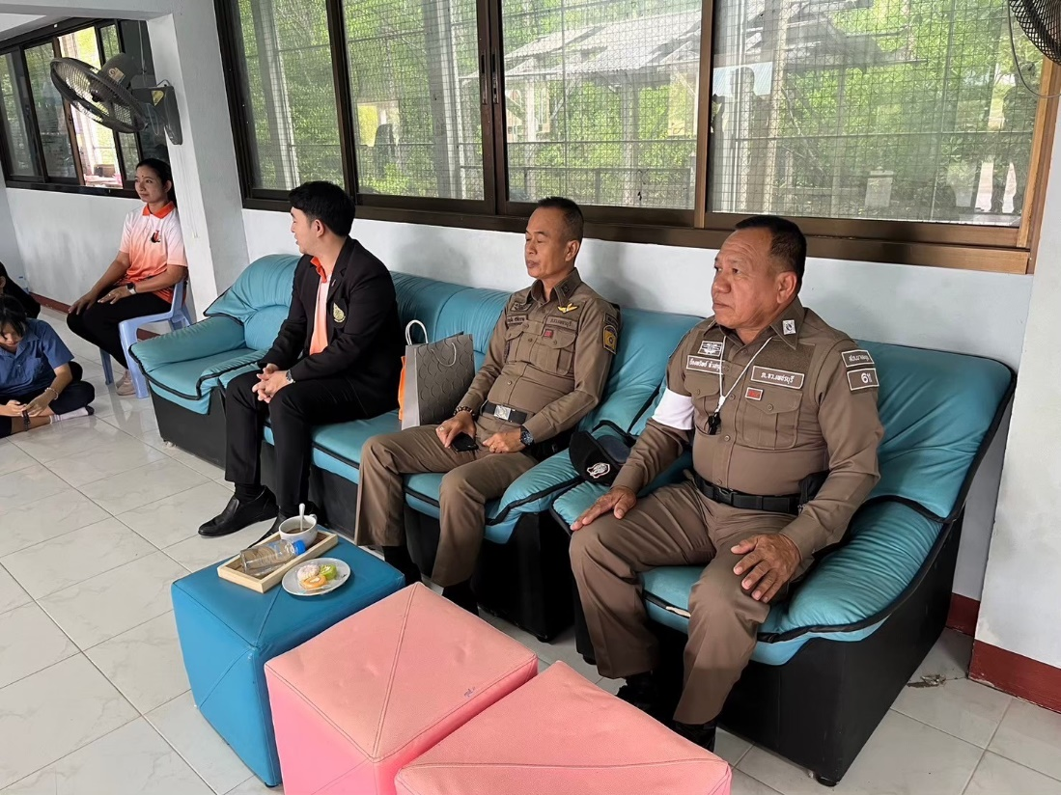

เจ้าหน้าที่ จราจร สภ.บางตะบูน ดำเนินการอบรมอาสาจราจร ให้แก่ นักเรียน โดยให้ความรู้ความเข้าใจ
ทางด้านกฎหมาย ระเบียบ วินัย เกี่ยวกับงานจราจร ณ โรงเรียนบางตะบูนวิทยา

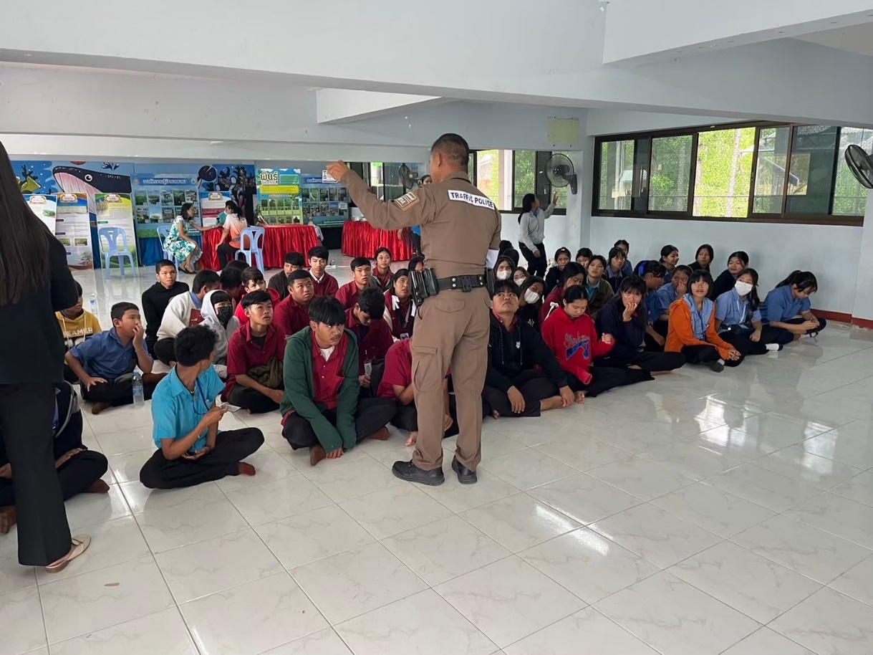

ผลการปฎิบัติราชการ
งานสืบสวน
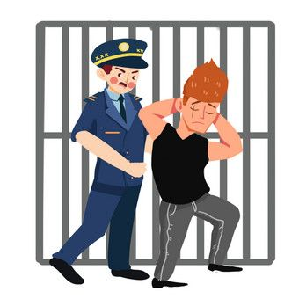

โครงการปราบปรามการค้า
และการแพร่ระบาดยาเสพติดในชุมชน

โครงการปราบปรามการค้า และการแพร่ระบาดยาเสพติดในชุมชน

1.หลักการและเหตุผล

การดำเนินงานด้านการป้องกันและแก้ไขปัญหายาเสพติด เป็นนโยบายสำคัญที่ทุกภาคส่วนจะต้อง เข้ามามีส่วนร่วมและเป็นเจ้าภาพในการบริหารจัดการให้เป็นไปตามนนโยบายในการแก้ไขปัญหาโดยการมุ่งเน้นที่จะเร่งรัดแก้ไขปัญหายาเสพติด โดยยึดหลักการ “ ผู้เสพ คือ ผู้ป่วยที่จะต้องได้รับการรักษา ส่วนผู้ค้า คือ ผู้ที่ต้องได้รับโทษตามกระบวนการยุติธรรม โดยใช้กระบวนการมีส่วนร่วมของชุมชน ควบคู่กับมาตรการปราบปรามและบังคับใช้กฎหมายอย่างเป็นรูปธรรม
สถานประกอบการในพื้นที่รับผิดชอบของสถานีตำรวจภูธรบางตะบูน มีพนักงาน ลูกจ้างเป็นจำนวนมากที่เป็นแรงงานต่างด้าว เป็นจุดเสี่ยงที่เกี่ยวข้องกับยาเสพติด โดยสถานีตำรวจภูธรบางตะบูน เป็นหน่วยปฏิบัติ ซึ่งรับผิดชอบ ในการป้องกันปราบปรามและแก้ไขปัญหายาเสพติด จึงได้จัดทำโครงการ “ปราบปรามการค้า และการแพร่ระบาดยาเสพติด ขึ้น

2. วัตถุประสงค์
2.1 เพื่อสืบสวน ปราบปราม จับกุม นักค้าและผู้เกี่ยวข้องกับยาเสพติดในพื้นที่รับผิดชอบของสถานีตำรวจภูธรบางตะบูน อำเภอบางตะบูน จังหวัดเพชรบุรี
2.2 เพื่อสุ่มตรวจสารเสพติดในกลุ่มแรงงานในพื้นที่พื้นที่รับผิดชอบของสถานีตำรวจภูธรบางตะบูน
2.3 เพื่อทำลายเครือข่ายยาเสพติดในพื้นที่ให้หมดไป
2.4 เพื่อทำให้ปัญหายาเสพติดและอาชญากรรมในพื้นที่ลดลง

3. การดำเนินการ
3.1 ประสานงานกับหน่วยงานที่เกี่ยวข้อง เพื่อปฏิบัติสุ่มตรวจสารเสพติดร่วมกัน
3.2 ติดตามความเคลื่อนไหวของแรงงานในพื้นที่ว่าเกี่ยวข้องกับยาเสพติดหรือไม่
3.3 จัดชุดปฏิบัติการเข้าปิดล้อมตรวจค้น จับกุม ผู้เสพ ผู้ค้า ในพื้นที่ที่ปรากฏปัญหายาเสพติด ติดตามเบาะแส และเป้าหมายที่ได้รับการร้องเรียน / หรือจากการสืบสวนหาข่าว เพื่อทำลายเครือข่ายการค้า และการแพร่ระบาดยาเสพติด
3.4 ขยายผลการจับกุม เพื่อดำเนินการกับผู้ค้ายาเสพติดที่ยังหลบหนี

4. เป้าหมาย
4.1 ดำเนินการกับผู้เกี่ยวข้องกับยาเสพติด
4.2 ดำเนินการสืบสวนจับกุมกับกลุ่มเป้าหมายที่ยังคงมีปัญหาหลงเหลืออยู่
4.3 ลดความรุนแรงการแพร่ระบาดของยาเสพติดในพื้นที่

5. ระยะเวลาการดำเนินการ

ปีงบประมาณ พ.ศ.2567

6. งบประมาณดำเนินการ
งบปกติของหน่วย

-2-

7. หน่วยงานรับผิดชอบ
ชุดปฏิบัติการป้องกันปราบปรามยาเสพติดของสถานีตำรวจภูธรบางตะบูน

8. ตัวชี้วัดผลสำเร็จ
8.1 การแพร่ระบาดยาเสพติดลดลง
8.2 สังคมเกิดความเข้มแข็ง และร่วมเฝ้าระวังมากยิ่งขึ้น
8.3 ผู้ค้าที่หลงเหลือถูกดำเนินคดี หรือถูกตรวจสอบทรัพย์สิน

9.ผลที่คาดว่าจะได้
9.1 การสืบสวน ปราบปราม จับกุม นักค้าและผู้เกี่ยวข้องกับยาเสพติดในพื้นที่รับผิดชอบของสถานีตำรวจภูธรบางตะบูน อำเภอบางตะบูน จังหวัดเพชรบุรี เป็นไปอย่างมีประสิทธิภาพ
9.2 การสุ่มตรวจสารเสพติดในกลุ่มแรงงานในพื้นที่รับผิดชอบของสถานีตำรวจภูธรบางตะบูน ส่งผลให้ปราศจากยาเสพติด
9.3 เครือข่ายยาเสพติดในพื้นที่ให้หมดไป
9.4 ปัญหายาเสพติดและอาชญากรรมในพื้นที่ลดลงอย่างยั่งยืน




( ลงชื่อ) ร.ต.ต. ผู้เสนอโครงการ
( อนุสรณ์ กาญจนารัตน์)
รอง สว.(ป.) สถานีตำรวจภูธรบางตะบูน

( ลงชื่อ) พันตำรวจโท
(ชาญชัย ศรีสำราญ)
ตำแหน่ง สารวัตรสถานีตำรวจภูธรบางตะบูน

รายงานผลการดำเนินการ
โครงการ ปราบปรามการค้าและการแพร่ระบาดยาเสพติดในชุมชน
ประจำเดือน ตุลาคม 2566
แผนงาน/โครงการ/กิจกรรม | ตัวชี้วัด/สาระสำคัญ (แผนงาน/โครงการ/กิจกรรม) | หน่วยรับผิดชอบ |  | ผลการดำเนินการ | หมายเหตุ
แผนงาน/โครงการ/กิจกรรม | ตัวชี้วัด/สาระสำคัญ (แผนงาน/โครงการ/กิจกรรม) | หลัก | หน่วยปฏิบัติ | ผลการดำเนินการ | หมายเหตุ
ดำเนินงานด้านการป้องกันและแก้ไขปัญหายาเสพติด เป็นนโยบายสำคัญที่ทุกภาคส่วนจะต้อง เข้ามามีส่วนร่วมและมีการบริหารจัดการให้เป็นไปตามนนโยบายการมุ่งเน้นที่จะเร่งรัดแก้ไขปัญหายาเสพติด | 1 เพื่อสืบสวน ปราบปราม จับกุม นักค้าและผู้เกี่ยวข้องกับยาเสพติดในพื้นที่รับผิดชอบของ สภ.บางตะบูน  2 เพื่อสุ่มตรวจสารเสพติดในกลุ่มแรงงานในพื้นที่พื้นที่รับผิดชอบของ สภ.บางตะบูน  3 เพื่อทำลายเครือข่ายยาเสพติดใน พื้นที่ให้หมดไป  4 เพื่อทำให้ปัญหายาเสพติดและอาชญากรรมในพื้นที่ลดลง | งานสืบสวน | ข้าราชการตำรวจ งานสืบสวน | - ดำเนินการ สุ่มตรวจสารเสพติดในกลุ่มแรงงานในพื้นที่พื้นที่รับผิดชอบของสถานีตำรวจภูธรบางตะบูน

ภาพประกอบกิจกรรม

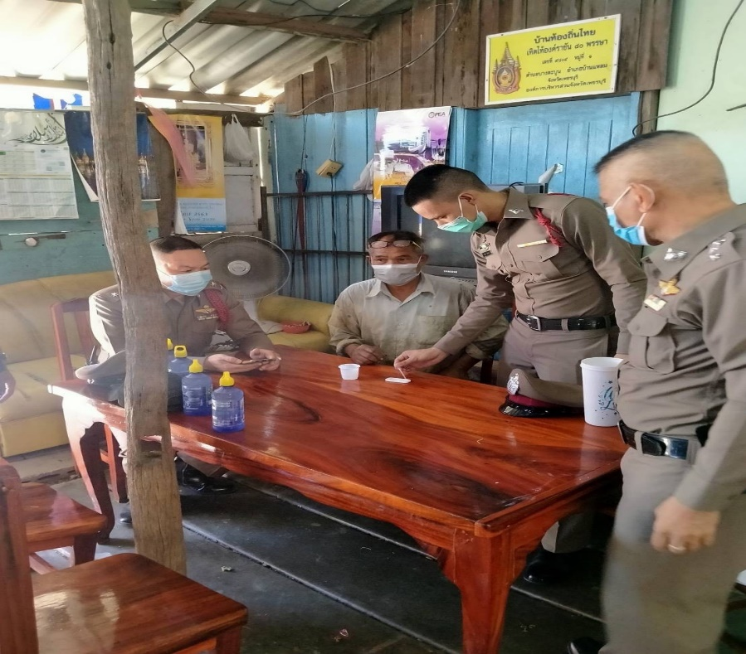

เจ้าหน้าที่ตำรวจงานสืบสวน สภ.บางตะบูน ได้ดำเนินการ สุ่มตรวจปัสสาวะของ
พนักงาน ลูกจ้างที่ทำงานในสถานประกอบการ ในพื้นที่ อ.บางตะบูน

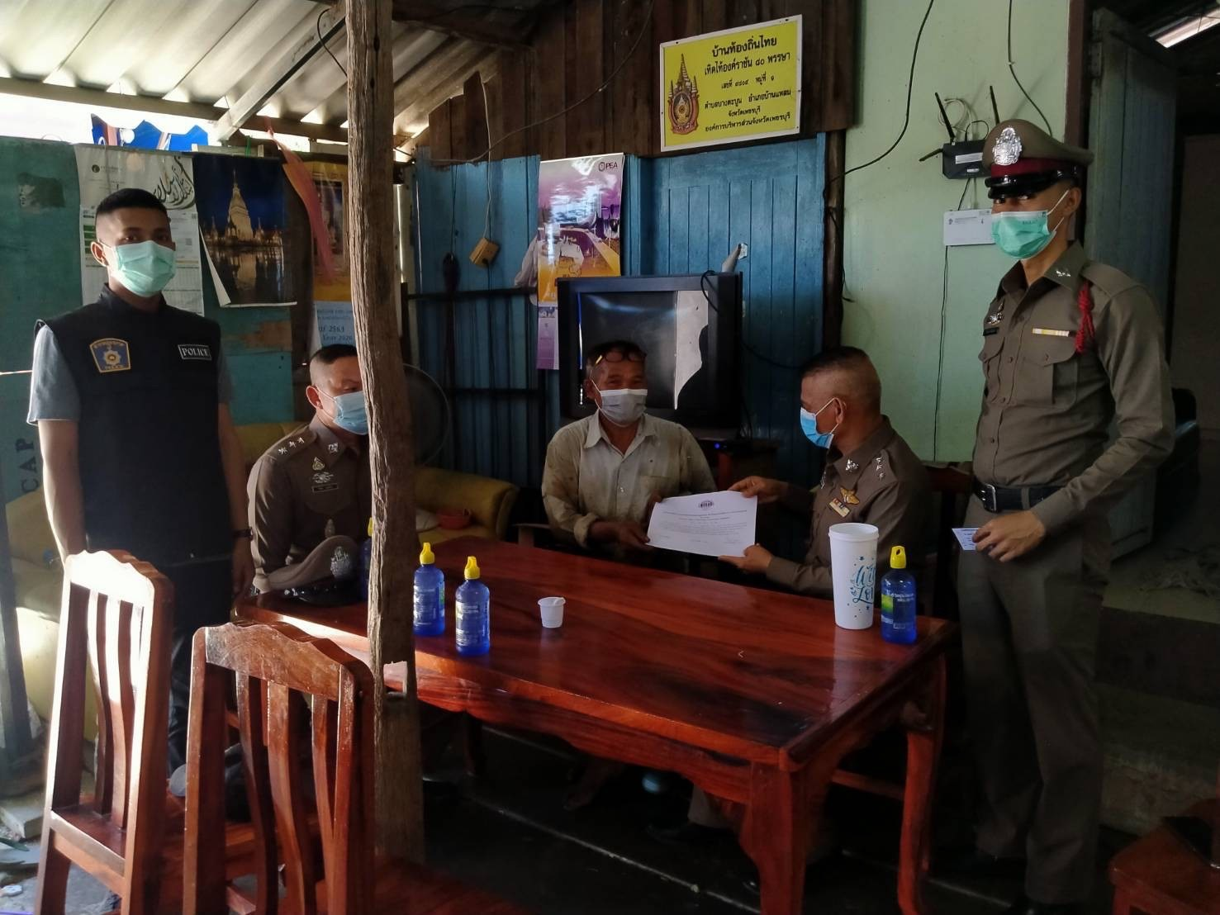

ผลการปฎิบัติราชการ งานสอบสวน

๑. อัตรากำลังพลและการปฏิบัติหน้าที่
ตำแหน่ง | อัตราอนุญาต | คนครอง | ขาด | หมายเหตุ
รอง สว.(สอบสวน) | 4 | 2 | 2
ประทวน | 4 | 2 | 2

๒. สถิติคดีอาญา ๔ กลุ่มประจำเดือน ตุลาคม ๒๕๖๖
ประเภทความผิด | เกิด | จับ | ผู้ต้องหา | หมายเหตุ
กลุ่มที่ ๑ ความผิดเกี่ยวกับชีวิต ร่างกาย และเพศ | 1 | 1 | 1
กลุ่มที่ ๒ ความผิดเกี่ยวกับทรัพย์ | 0 | 0 | 0
กลุ่มที่ ๓ ความผิดพิเศษ | 0 | 0 | 0
- ห้ามเรียกดอกเบี้ยเกินอัตรา | 0 | 0 | 0
กลุ่มที่ ๔ ความผิดรัฐเป็นผู้เสียหาย | 2 |  | 2
- ยาเสพติด | 1 |  | 1
- อาวุธปืนไม่มีทะเบียน | 1 |  | 1
- การพนัน | 0 |  | 0
- ความผิดเกี่ยวกับควบคุมเครื่องดื่มแอลฯ | 0 |  | 0
- พ.ร.บ.ควบคุมเครื่องดื่มแอลฯ | 0 |  | 0

๓. สถิติคดีจราจร ประจำเดือนตุลาคม ๒๕๖๖
- ไม่มีคดีอุบัติเหตุจราจร

๔. การตรวจสอบที่เกิดเหตุ
วันเวลาที่เกิดเหตุ วันที่ 9 ต.ค. 2566 เวลา​ 12.20 น. ร.ต.อ.วันชนะ​ พ่วงสมรอง สว.(สอบสวน) สภ.บางตะบูน ได้รับแจ้งเหตุ(ผู้สูญหาย) นาย นที​ เสงี่ยมพัก เลขที่ - หมู่​3 ต.บางตะบูนออก​ อำเภอบ้านแหลม​ อายุ 40 จึงได้รายงานให้ผู้บังคับบัญชาทราบ จากนั้นได้เดินทางไปตรวจสอบที่เกิดเหตุ ปากอ่าวบางตะบูนไปในทะเลประมาณ 6.1 กม.​ ​ ต.บางตะบูนออก​ อ.บ้านแหลม สอบถามผู้แจ้งพบว่า นาย นที เสงี่ยมพัก ได้นำเรืออีแปะ ออกไปหาปูหาปลาในทะเล ไปคนเดียว เมื่อตอนประมาณ ตี 4 วันนี้ และเมื่อเวลาประมาณ 12.20 น.มีคนพบเรือโดยไม่มีตัวของ นาย นทีฯ จึงแจ้ง จนท.ตำรวจ เพื่อให้ช่วยทำการค้นหาต่อมา ชาวบ้านและเจ้าหน้าที่ประมงพบศพนายนทีฯ ลอยขึ้นบริเวณผิวน้ำห่างจากที่เกิดเหตุไปทางทิศตะวันออกประมาณ 100 เมตร นำศพมาบริเวรท่าน้ำปากอ่าวบางตะบูน เพื่อรอแพทย์ชันสูตร พงส.ได้ทำการตรวจสถานที่เกิดเหตุ ถ่ายภาพ ทำแผนที่สังเขปที่เกิดเหตุ และได้ชันสูตรพลิกศพร่วมกับแพทย์เวรโรงพยาบาลบ้านแหลมแล้ว จากนั้นจะได้ทำการสอบสวนรวบรวมพยานหลักฐานเพื่อดำเนินการตามกฎหมายต่อไป
